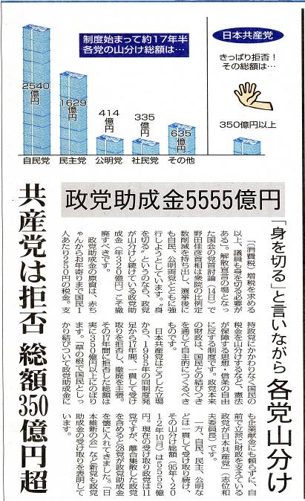

西澤議員は20日「甲良町政で大事な課題は？」と題する見解を表明しました。今後の町政に臨む態度ともなりますので、紹介します。
甲良民報431号 2009年11月1日 （２面）
みなさんのお声・願いをお待ちしています ☆くらし・医療・税金・教育などの相談は 西澤伸明３８－４９４９ 丸山光雄３８－３１２３
◎日本共産党甲良町支部の見解を紹介します。メール siga-koura463@jcp-nobuaki.com ホームページもごらんください【「西澤伸明」で検索】
定住自立圏構想による
学校給食センターの概要
◇総事業費17億4820万円
◇4500食
◇地域活性化事業債を活用
◇厨房機器を起債対象に含む
◇生徒・職員の食数で負担を按分

町はメリットと課題を次のようにあげています。
メリット
❶新しい建物で建設費用が割安。❷「定住自立圏」で財政軽減が大きい。❸新設の設備で衛生管理、アレルギー対応が可能。❹建設予定地からの配送距離が比較的近い。❺多くの意見が取り入れられるので質の高い給食提供。❻広域的連携により広域的な地産地消。❼中学校も完全給食となる。❽施設内の見学ができ食育の学習ができる。
今後考えられる課題
➊給食費。➋配送時間の調整。➌地元業者の参入。➍跡地利用。➎配送車両変更による学校の改修工事

はじめから住民合意を否定か
20日開かれた議会全員協議会において、町は現在の学校給食センターから「湖東定住圏構想による学校給食センター建設」の試案を発表し、説明しました。
それによると、平成７年に設置してから17年が経過し老朽化して維持補修費の増大、部品調達困難などの理由をあげて、彦根市（豊郷町は加入を決定）が進める中学校給食センターに便乗し平成27年事業開始の予定としています。建設に伴う予算は総事業費（左表）の内、約２億９４３６万円を甲良町が負担するというもの。町は「現状」「一部委託」「広域」の場合を比較し建設に伴う予算が一番安いことや「広域」でのメリットなどをあげて説明しました。
しかし、西澤議員の質問で、保護者や学校関係者にも全く説明していないことが判明。公表直後の12月議会の採決では、保護者・学校関係者の合意・納得は得られず、少なくとも3月議会まで延ばすなど充分な期間を置くことが重要です。
災害時の炊き出し拠点が
学校給食は「自校方式」が一番望ましいものです。「食育」の一番は生徒のそばで顔の見えた職員が丹精こめて作り、食材提供の生産者のぬくもりと心が生徒に伝わることです。「比較的近い」などとメリットをあげていますが、遠くなり「つくりたて」ではなくなります。
現在のセンターをなくし彦根市安食中町の広域センターになれば、①運搬により時間が長くなる、②４５００食では「手作り」の良さが無くなる、③災害時の炊き出し拠点がなくなる、などの難点も良く検討することが大切ではないでしょうか。
さらに、「広域化」でなければ、本当にメリット（左表）が活かせないのか！？検討が必要です。効率優先で教育を判断してはならず、調理を民間に委託し、大量生産で「質の高い給食」といえるのか？また、広域化で「建設費が割安」とする一方で「せせらぎの里こうら」は当面、町の直営とし、５年間で赤字分と人件費で３７４４万円も「補助」する計画を発表しており、充分な論議が必要です。
甲良民報
2012年11月25日 536号
発行責任：日本共産党甲良町支部
連絡：甲良町在士463（西澤）
Tel.Fax38-4949

